-ApkClient 打包可热更的Apk工程
-ClientImpl 热更新的代码工程
-PCClient 完整包工程，适用于日常调试或者打不可更新的完整包

- 将ApkClient Asset通过switch 链接到 PcClient的Asset
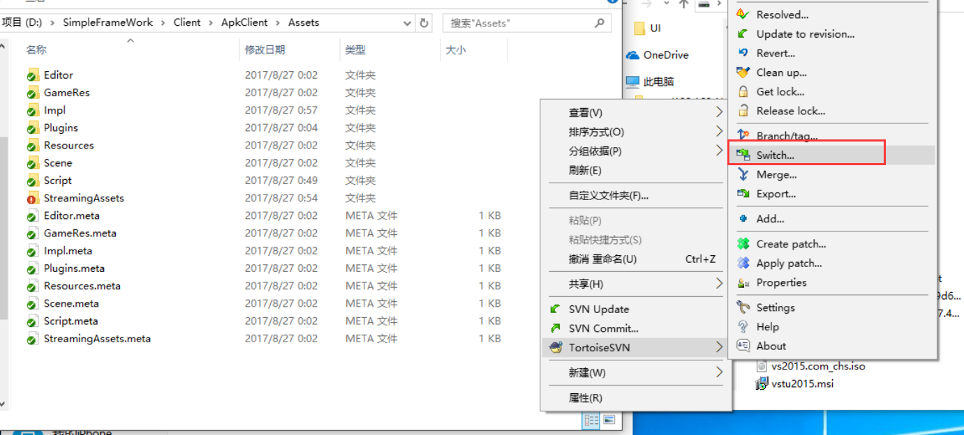

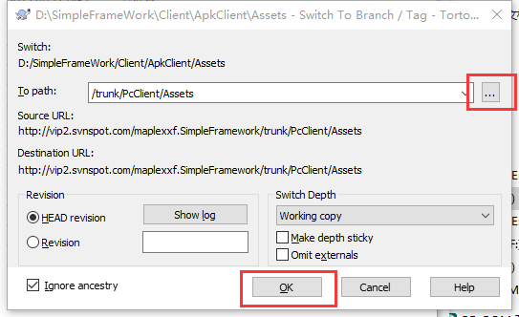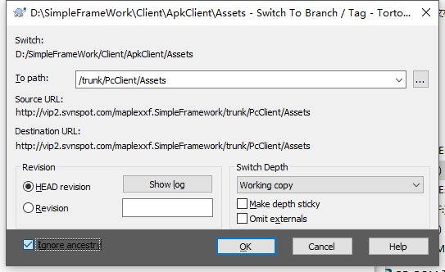

- 将PcClient的Asset/Impl 通过switch链接到ClientImpl的Impl文件
